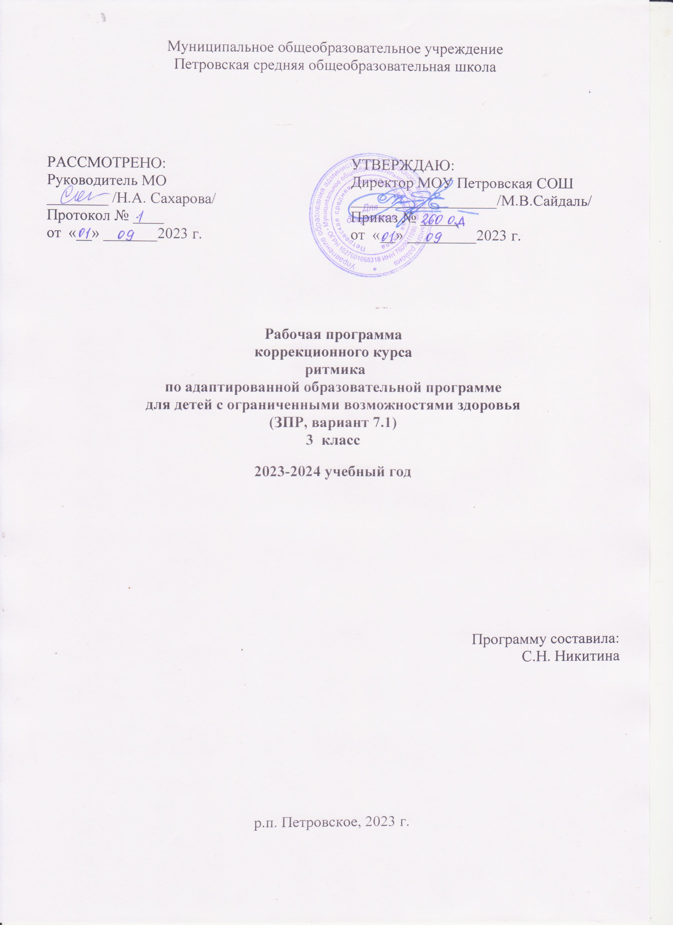

Пояснительная записка

Рабочая программа коррекционного курса «Ритмика» разработана на основе следующих документов:
• Приказа Министерства образования и науки Российской Федерации от 19 декабря 2014 г. № 1598 «Об утверждении федерального государственного образовательного стандарта начального общего образования обучающихся с ограниченными возможностями здоровья»;
• Приказ Министерства просвещения Российской Федерации от 31 мая 2021 г. № 286 «Об утверждении федерального государственного образовательного стандарта начального общего образования»;
• Приказ Министерства просвещения Российской Федерации от 24 ноября 2022 г. № 1023 «Об утверждении федеральной адаптированной образовательной программы начального общего образования для обучающихся с ограниченными возможностями здоровья»;
• Приказ Министерства просвещения Российской Федерации от 11 февраля 2022 г. № 69 «О внесении в Порядок организации и осуществления образовательной деятельности по основным общеобразовательным программам - образовательным программам начального общего, основного общего и среднего общего образования, утвержденный приказом Министерства Просвещения Российской Федерации от 22.03.2022 г. № 155»;
• Постановления Главного государственного санитарного врача Российской Федерации от 28 сентября 2020 г. № 28 «Об утверждении санитарных правил СП 2.4.3648-20 «Санитарно-эпидемиологические требования к организациям воспитания и обучения, отдыха и оздоровления детей и молодёжи»
• АОП НОО МОУ Петровской СОШ ( утв. приказом от 31.08.2023 года №255 о.д.):
АОП НОО, ЗПР вариант 7.1

С давних пор музыка используется как лечебный фактор. Восприятие специально подобранной музыки не требует предварительной подготовки и доступно всем обучающимся. Музыкально-ритмические занятия помогают вовлекать, активизировать и пробуждать интерес к деятельности вообще, активизируют мышление. Музыкальные игры снимают психоэмоциональное напряжение, воспитывают навыки группового поведения, т.е. социализируют обучающихся.
Организация движений с помощью музыкального ритма развивает у обучающихся внимание, память, внутреннюю собранность, способствует формированию целенаправленной деятельности. Музыкально-ритмические занятия имеют большое значение для обучающихся с задержкой психического развития. Это связано с тем, что характерные для них особенности нервно-психического склада, эмоционально-волевая и личностная незрелость, своеобразие деятельности и поведения, особенности двигательной и психической сферы, хорошо поддаются коррекции специфическими средства воздействия на обучающихся, свойственными ритмике.
У большинства обучающихся с ЗПР наблюдаются следующие двигательные нарушения:
- нарушение координации движений;
- скованность при выполнении движений и упражнений;
- отсутствие плавности движений;
- недостаточная ритмичность, трудность формирования двигательного автоматизма, двигательные персеверации.
Проблемы двигательной сферы у обучающихся с ЗПР часто связаны не с нарушением опорно-двигательного аппарата, а с недоразвитием высших психических функций. У этих обучающихся ослаблено формирование межанализаторных связей, снижено внимание, память, восприятие, мыслительное и речевое развитие. Недостатки формирования ВПФ тесно связаны с развитием общей, ручной и артикуляционной моторики обучающихся.
На занятиях ритмики средствами музыки и специальных двигательных и психологических упражнений происходит коррекция и развитие ВПФ, улучшаются качественные характеристики движения, развиваются такие важные для подготовки к школьному обучению личностные качества, как саморегуляция и произвольность движений и поведения.

Данная программа направлена на коррекцию особенностей нервно-психического склада, своеобразия поведения и личностной реакции, а также эмоционально-волевой незрелости у обучающихся с ЗПР.

Целью программы является создание условий для личностного развития обучающихся с ЗПР и коррекции отклонений в психическом и физическом развитии обучающихся с ЗПР, посредством воздействия специфическими средствами, свойственными ритмике

Задачи программы:
  - овладение разнообразными формами движения (ходьба, бег, прыжки, поскоки, гимнастические и танцевальные упражнения, упражнения с звучащими инструментами (дудки, погремушки и т.д.))
  - развитие умения воспринимать на слух, различать и понимать специфические средства музыкального «языка» (динамика, темп и т. д.);
  - развитие чувства ритма, музыкального слуха и памяти;
  - развитие умственной деятельности, творческого воображения, памяти, формирование произвольного внимания, пространственной ориентировки и координации, улучшение осанки;
  - развитие умения совместной коллективной деятельности;
  - воспитание самоорганизации и самодисциплины;
  - приобщение обучающихся к музыке, совершенствование музыкально- эстетических чувств.

Общая характеристика учебного предмета
Учитывая, что занятия ритмикой являются частью образовательной и коррекционно- развивающей работы с обучающимися с ЗПР, можно выделить четыре основных направления работы с обучающимися, реализуемые на занятиях ритмики:
  - оздоровительное;
  - образовательное;
  - воспитательное;
  - коррекционно-развивающее.
Занятия ритмикой способствуют укреплению у обучающихся мышечного корсета, у них формируются правильное дыхание, развиваются моторные функции, воспитывается правильная осанка, походка, грация движений, что способствует в целом оздоровлению всего детского организма.
Таким образом, на первый план выходит необходимость первоначальной коррекции двигательной сферы обучающихся с ЗПР на занятиях коррекционной ритмикой.
С помощью музыкального ритма можно установить равновесие в деятельности нервной системы обучающихся. Музыкально - ритмические занятия помогают вовлекать, активизировать и пробуждать интерес к деятельности вообще. Музыкальные игры снимают психоэмоциональное напряжение, воспитывают навыки группового поведения, т.е. социализируют обучающихся. Организация движений с помощью музыкального ритма развивает у обучающихся внимание, память, внутреннюю собранность.
Занятия ритмикой тесно связаны с обучением на занятиях физкультурой и музыкой. При этом формирование и отработка основных двигательных навыков, как и овладение основными музыкальными понятиями и умениями, осуществляются на занятиях физкультурой и музыкой. На занятиях ритмики происходит дальнейшее практическое освоение понятий, умений и навыков в специфической форме музыкально-ритмической деятельности. Коррекционно-развивающие занятия ритмикой являются эффективной и адекватной формой проведения занятия при работе с обучающимися с ЗПР, построенного на сочетании музыки, движения и слова. Ритмика является одной из своеобразных форм активной терапии (с элементами кинезотерапии) средствами специально подобранных методов и методик, направленных на преодоление недостатков психомоторной, двигательной, познавательной и эмоционально-волевой сферы обучающихся с ЗПР средствами музыкально-ритмической деятельности и психоразвивающих упражнений, построенных на сочетании движений, музыки и слова.

Включенные в занятие игры имеют особое значение. Это связано с тем, что игра являются основной формой деятельности обучающихся. Они способствуют развитию произвольности движений и поведения, развитию мышления, личностных качеств обучающихся. Соревновательный характер подвижной игры активизирует личностные, и познавательные качества обучающихся. Вызывает стремление осознать правила игры, даёт возможность почувствовать свое место в команде, свою роль в общей игре. Чтобы обучающемуся быть успешным в игре среди других сверстников, ему необходимо вовремя включиться в деятельность, правильно выполнять движения и действия. Таким образом, предъявление на занятия ритмикой заданий в игровой форме и проведение игр позволяет повысить эффективность коррекционно-развивающего воздействия, а при работе с обучающимися с ЗПР, иногда это и единственный способ решить на занятии все поставленные задачи. Следует также отметить, что игры создают благоприятные условия для развития творческого воображения

Описание места учебного предмета в учебном плане
Количество часов, отводимое в 3 классе на изучение предмета «Ритмика», составляет 34 часа в год (1 час в неделю)
- Описание ценностных ориентиров содержания учебного предмета
Приоритетная цель физического образования в школе – физическое и духовно- нравственное развитие обучающегося, т.е. формирование у него качеств, отвечающих представлениям о физическом и духовном здоровье, об истинной человечности, о доброте и культурной полноценности в восприятии мира.
Внедрение программы «Ритмика в школе» является важнейшим условием деятельности образовательного процесса. Эффект от проведения такой учебной дисциплины велик, особенно в начальной школе, где, помимо музыкального и двигательного образования, обучающийся получает мощный оздоровительный комплекс направленных средств физической культуры. Это и коррекция различных отклонений в опорно-двигательном аппарате — осанка и плоскостопие. Это и содействие развитию органов дыхания , кровообращения, сердечно-сосудистой системы.
Активная физическая нагрузка благоприятно содействует развитию двигательных способностей. Танец имеет огромное значение как средство воспитания национального самосознания. Получение сведений о танцах разных народов и различных эпох необходимо, т.к. каждый народ имеет свои, только ему присущие танцы, в которых отражены его душа, его история, его обычаи и характер.
Культуросозидающая роль программы состоит также в воспитании гражданственности и патриотизма. Прежде всего обучающийся постигает культурные традиции своей Родины, а потом знакомится с искусством других народов. Одна из главных задач курса – развитие у обучающегося интереса к внутреннему миру человека, способности углубления в себя, осознание своих внутренних переживаний. Это является залогом развития способности сопереживания.
Особый характер танцевальной информации нельзя адекватно передать словами. Эмоционально-ценностный, чувственный опыт, выраженный в искусстве танца, можно постичь только через собственное переживание – проживание в форме танцевальных действий. Для этого необходимо освоение художественно-образного языка танца. Развитая способность к эмоциональному уподоблению – основа эстетической отзывчивости. В этом особая сила и своеобразие искусства: его содержание должно быть присвоено обучающимся как собственный чувственный опыт. На этой основе происходит развитие чувств, освоение художественного опыта поколений и эмоционально- ценностных критериев жизни.

Личностные, метапредметные и предметные результаты освоения учебного предмета

Личностные результаты обучающегося с ограниченными возможностями здоровья:
- активное включение в общение и взаимодействие со сверстниками на принципах сохранения и укрепления личного и общественного здоровья;
- проявление позитивных качеств личности и управление своими эмоциями в различных ситуациях риска нарушения здоровья в процессе взаимодействия со сверстниками и взрослыми людьми;
- проявление дисциплинированности и упорства в образовательной деятельности для достижения значимых личных результатов при условии сохранения и укреплении личного здоровья.
- принятие и освоение социальной роли обучающегося, формирование и развитие социально значимых мотивов
учебной деятельности;
- развитие адекватных представлений о собственных возможностях, о насущно необходимом жизнеобеспечении;

Метапредметные результаты обучающегося с ограниченными возможностями здоровья:
- обеспечение защиты и сохранения личного здоровья во всех его проявлениях позитивными средствами, соответствующими индивидуальным и типологически возрастным особенностям;
- планирование и организация самостоятельной деятельности (учебной и досуговой) с учетом индивидуальных возможностей и требования сохранения и совершенствования индивидуального здоровья во всех его проявлениях;
- управление своим эмоциональным состоянием при общении со сверстниками и взрослыми с целью сохранения эмоционального благополучия.
- формирование умения понимать причины успеха (неуспеха) учебной деятельности и способности конструктивно действовать даже в ситуациях
неуспеха;
- осуществлять взаимный контроль в совместной деятельности, адекватно оценивать собственное поведение и поведение окружающих.

Предметные результаты обучающегося с ограниченными возможностями здоровья:
- двигаться в соответствии с характером, темпом и динамикой музыки, отличать начало и конец звучания музыкального произведения;
- ориентироваться в пространстве, легко и ритмично ходить и бегать по кругу, между предметами, воспроизводить несложный ритм и простые движения с предметами, выполнять игровые и плясовые движения, согласовывая движения рук с движениями ног и туловища;
- выполнять дыхательные упражнения;
- использовать на уроках ритмики умения, полученные на занятиях по музыке и физической культуре;
- уметь себя самопрезентовать в выступлениях перед зрителями.

Cодержание учебного предмета
Вводный Инструктаж по ТБ. Разные виды ходьбы под счет, под музыку, виды бега. ОРУ. Подвижная игра. Упражнения для формирования правильной осанки.

Разновидности ходьбы
Разновидности ходьбы и бега в зависимости от характера музыки. ОРУ. Подвижная игра. Упражнение для развития быстроты реакции движения.

Танцевальный шаг
Танцевальный шаг на полупальцах Разновидности прыжков под счет. ОРУ. Танцевальный шаг на полупальцах. Подвижная игра. Упражнения для развития координационных способностей
Перестроения Разновидности прыжков с изменением ритма музыки. Перестроения под музыку в шеренгу, в круг. ОРУ. Танцевальный шаг на полупальцах. Подвижная игра. Упражнения для развития гибкости

Подбрасывание малого мяча, обруча в заданном ритме
Подбрасывание малого мяча, обруча под счет из положения стоя, сидя с изменением темпа счета, под музыку. Подвижная игра. ОРУ с флажками. Упражнения для укрепления свода стопы
Перекатывание, катание, бросание малого мяча, обруча под музыку Перекатывание, катание малого мяча, чередуя с подбрасываниями и передачами в движении под изменяющийся темп музыки. ОРУ. Подвижная игра. Упражнения для развития пространственной ориентировки

Упражнения с препятствиями и на координацию движений
Перестроения. Разновидности ходьбы и с преодолением препятствий, изменением ритма движений. Чередование ходьбы и бега с перестроением под определенный темп музыкального сопровождения. Подвижная игра. Упр. для развития гибкости и для укрепления мышц спины

Упражнения с обручем, скакалкой, гимнастической палкой
Упражнение в движении с гимнастическими палками, скакалками, обручем под изменяющийся темп музыки. Подвижная игра. Упр. для укрепления мышц пресса Итоговое занятие Участие в школьных и классных праздниках и концертах
Вводный Чередование ходьбы и бега. ОРУ. Упр. развивающие музыкальный слух, ритм, память. Знакомство с барабаном. Отстукивание ритма на слух. Подвижная игра. Упр. на развитие внимания
Упражнения на внимание Чередование ходьбы и бега с построениями под определенные доли музыкального произведения. ОРУ. Подвижная игра. Имитационные упражнения Упражнение на расслабление мышц Чередование ходьбы и бега. Знакомство с колокольчиком, его звучанием. ОРУ. Танцевальные движения. Подвижная игра. Упр. на релаксацию
Упражнение на координацию движений и на развитие двигательной активности Основная стойка. Построения. Играть, отстукивать и отзванивать ритм мелодии. Бег на полупальцах, притопы одной ногой и поочередно, вступая в нужное время, учитывая характер музыки. Подвижная игра. Упр. на релаксацию
Импровизация движений с колокольчиками на музыкальные темы Движения руками, ногами под динамические акценты музыки. Упр. для формирования правильной осанки. Танец «Стукалка»

Упражнение на передачу в движении характера музыки
Ритмико-гимнастические упр. с мячами. ОРУ в движении. Солирование с барабаном и с колокольчиками. Танец с колокольчиками. Упр. для развития координационных способностей
Итоговое занятие Участие в школьных и классных праздниках и концертах Импровизация движений Движения руками, ногами под динамические акценты музыки. Упр. для развития быстроты реакции
Упражнение в равновесии Перестроение по звеньям, по заранее установленным местам. ОРУ с предметами. Стойка. Ходьба по гимнастической скамейке. Перешагивание через мячи. Подвижные игры. Упр. для развития игровой деятельности

Индивидуальное творчество Использование различных атрибутов, пособий для развития двигательной активности. ОРУ. Эстафеты со скакалками. Упр. для формирования правильной осанки
Упражнения с гимнастическими палками и с обручем Чередование ходьбы и бега. Перестроение под музыку. ОРУ с гимнастическими палками и с обручами. Подвижные игры. Упр. на развитие координационных способностей
Упражнения для развития ритма Выполнение отсроченных движений. Ритмичное выполнение притопов, прихлопов. Сужение и расширении круга. ОРУ. Эстафета с обручами. Упр. для развития пластичности
Упражнения на передачу в движении характера музыки Ритмико-гимнастические упр. с мячами. ОРУ в движении. Музыкальная игра. Упр. для развития чувства ритма Упражнения на умение сочетать движение с музыкой Ритмико-гимнастические упр. с флажками. ОРУ в движении. Музыкальная игра. Упр. для развития чувства ритма Упражнения на внимание Бег на полупальцах, притопы одной ногой и поочередно, учитывая характер музыки. ОРУ. Музыкальная игра. Упражнение на расслабление Итоговое занятие Участие в школьных и классных праздниках и концертах Танцевальные упражнения. ОРУ в движении. Подвижная игра. Упр. для развития чувства ритма
Танцевальные движения Обучение танцевальным движениям. ОРУ. Музыкальная игра. Упр. для укрепления свода стопы
Соединение движения с музыкой Изучение танцевального шага «Галоп» под различный характер музыки. ОРУ. Подвижная игра. Упр. для расслабления
Упражнения на развитие танцевального творчества Танцевальные упр. «русский хоровод», «танец с платочками», «хлоп да хлоп». Кружение. Танцы «Русская плясовая»,
«Хороводный». Упр. на развитие мелкой моторики рук, чувства ритма.
Элементы русских народных плясок Танцевальные упр. «русский хоровод», «танец с платочками», «хлоп да хлоп». Плясовая «Как пошли наши подруженьки гулять». Подвижные игры. Упр. на расслабление. Участие в школьных и классных праздниках и концертах

Тематическое планирование

№ п/п | Название раздела | Кол-во часов
1. | Ритмико-гимнастические упражнения | 9
2. | Ритмические упражнения с детскими звучащими инструментами | 8
3 | Импровизация движений на музыкальные темы, игры под музыку | 9
4 | Народные пляски и современные танцевальные движения | 8
 | Итого 34 часа

Описание материально-технического обеспечения образовательного процесса

- Бородина И.Г. Коррекционная ритмика. М., 1992.
- Галанов А.С. Игры, которые лечат. М., 1998
- Движения под музыку в детском саду / Под ред. Косицыной М.А.
- Картушина М.Ю. Оздоровительные вечера досуга. М., 2005
- Конорова Е.В. «Методическое пособие по ритмике» выпуск 1 – Музыка,2012
- Конорова Е.В. «Методическое пособие по ритмике» выпуск 1 – Музыка,2012
- Котышева Е.Н.«Музыкальная коррекция детей с ограниченными возможностями» - Речь,2010

- Марковская И.Ф. Задержка психического развития. М., 1993.
- Музыка и движение в коррекционно-воспитательной работе в спец. детском саду для детей с нарушением интеллекта / Под. ред. Зарина А.П., Ложко Е.Л., СПб. 1994.
- Программы для общеобразовательных учреждений: Коррекционно-развивающее обучение: Нач. классы / Сост. Л. А. Вохмянина. – М.: Дрофа, 2000.
- Савина Л.П. Пальчиковая гимнастика для развития речи дошкольников. -М., 1999.
- Семаго Н.Я., Семаго М.М. Проблемные дети: основы диагностической и коррекционной работы психолога. М., 2001.

Оборудование:
Малые мячи, обручи, флажки, гимнастические палки, скакалки; гимнастическая скамья, кегли, музыкальный инструмент
Детские барабаны, колокольчики. Флажки, платочки.

